|  |  |  |
| --- | --- | --- |
|  | **Univerzitet u Nišu, Elektronski fakultet**  **Katedra za računarstvo** |  |

**Seminarski rad**

**Interna struktura i organizacija skladišta podataka kod InfluxDB baze podataka**

Darko Jotev br. ind. 1727

**Predmet: Sistemi za upravljanje bazama podataka**

**Mentor: Doc. dr Aleksandar Stanimirović**

**Niš, 2025**

**Interna struktura i organizacija skladišta podataka kod InfluxDB baze podataka**

**Darko Jotev br. ind. 1727**

**Predmet:**

Sistemi za upravljanje bazama podataka

**Mentor:**

Doc. dr Aleksandar Stanimirović

_____________________________________________________________________________________

**Sadržaj**

1. Uvod 4

1.1. Opis teme i cilj seminarskog rada 4

2. Teorijska osnova 4

2.1. Istorijat InfluxDB 4

2.2. InfluxDB 3 Core 5

2.3. Karakteristike InfluxDB 3 Core 5

2.4. Instalacija InlfuxDB 3 Core 6

2.5. Organizacija skladišta podataka 8

2.6. Podešavanje InlfuxDB 3 Core 11

2.6.1. Podešavanje autorizacije 13

3. InfluxDB 3 Core interna struktura 14

4. Praktični deo 16

4.1.1. Pokretanje baze 16

4.1.2. Podešavanje InfluxDB Explorera 16

4.2.1.3. Upis podataka 17

4.1.4. Pregled upisanih podataka 18

5. Zaključak 19

5. Literatura 20

# Uvod

## 1.1. Opis teme i cilj seminarskog rada

Ovaj seminarski rad bavi se detaljnom analizom interne strukture i organizacije skladišta podataka u InfluxDB 3 Core, NoSQL bazi podataka namenjenoj za čuvanje vremenskih serija i događajnih podataka. Rad će prikazati kako baza podataka interno organizuje podatke, uključujući strukturu datoteka, upotrebu objektnih skladišta i arhitekturu bez diska, koja omogućava efikasno čuvanje i pristup velikim količinama podataka.

Cilj rada je da kroz teorijski deo objasni osnovne principe i mehanizme organizacije podataka u InfluxDB 3 Core, dok će praktični primeri demonstrirati konkretan rad sa bazom – kreiranje serija, upis podataka, čuvanje i pristup podacima, kao i pregled interne strukture kroz alate baze. Ovaj pristup omogućava jasnije razumevanje kako InfluxDB 3 Core skladišti i organizuje podatke, što je od ključnog značaja za sve koji žele da proučavaju ili primenjuju ovu bazu u realnim scenarijima.

# 2. Teorijska osnova

## 2.1. Istorijat InfluxDB

**InfluxDB 1.x**

* Prva stabilna verzija InfluxDB-a, fokusirana na **vremenske serije podataka**.
* Arhitektura: jednostavna server-klijent, lokalno skladištenje u TSDB formatu.
* Podržava **line protocol**, tagove i polja, upite preko InfluxQL jezika.
* Retention policy (politika zadržavanja podataka) za automatsko brisanje starih podataka.
* Ograničena skalabilnost i visoka dostupnost kroz vanjske alate (npr. Kapacitor, Chronograf).

**InfluxDB 2.x**

* Reorganizacija i unapređenje arhitekture, uvodi **buckets** umesto klasičnih baza i retention policy-ja.
* Integracija **InfluxQL** i **Flux** jezika za upite i analizu podataka.
* Ugrađeni web interfejs (UI) za upravljanje bazom, upite i vizualizaciju podataka.
* Podrška za **token-based autorizaciju**, jednostavnija administracija i bolje skaliranje.
* Cilj: olakšati rad sa vremenskim serijama i omogućiti moderni DevOps pristup.

**InfluxDB 3 Core**

* Fokus na **real-time monitoring** i upravljanje aktuelnim podacima.
* Koristi **diskless arhitekturu** i objekt skladište (Parquet format), može raditi samo sa lokalnim diskom ili cloud objekt skladištem.
* Primarni ključ u tabelama: redosled tagova + vreme.
* Token-based autorizacija po defaultu; admin i operator tokeni.
* InfluxDB 3 Enterprise nadograđuje Core sa podrškom za istorijske podatke, read replike, visoku dostupnost i dodatne administrativne funkcije.

Slika 2.1. Istorijat InfluxDB-a

## 2.2. InfluxDB 3 Core

InfluxDB 3 Core je baza podataka kreirana za prikupljanje, obradu, transformaciju i čuvanje događaja i vremenskih serija podataka, i idealna je za slučajeve upotrebe koji zahtevaju obradu podataka u realnom vremenu i brze odgovore na upite radi izgradnje korisničkih interfejsa, nadzora i automatizovanih rešenja.

Uobičajeni slučajevi upotrebe uključuju:

* Praćenje podataka sa senzora
* Nadzor servera
* Praćenje performansi aplikacija
* Nadzor mreže
* Analitiku finansijskih tržišta i trgovanja
* Analitiku ponašanja korisnika

InfluxDB je optimizovan za scenarije gde je praćenje podataka gotovo u realnom vremenu ključno, a upiti moraju da se izvrše brzo kako bi podržali korisničko iskustvo poput kontrolnih tabli i interaktivnih korisničkih interfejsa.

## 2.3. Karakteristike InfluxDB 3 Core

InfluxDB 3 Core je open source verzija InfluxDB 3.

Glavne karakteristike Core verzije uključuju:

* Arhitektura bez diska sa podrškom za objektni storage (ili lokalni disk bez dodatnih zavisnosti)
* Brzi odgovori na upite (ispod 10ms za upite poslednje vrednosti, ili 30ms za upite sa jedinstvenim metapodacima)
* Ugrađeni Python VM za dodatke (plugins) i okidače (triggers)
* Čuvanje podataka u Parquet fajlovima
* Kompatibilnost sa InfluxDB 1.x i 2.x write API-jima

Enterprise verzija dodaje sledeće funkcionalnosti Core verziji:

* Mogućnost istorijskih upita i indeksiranje pojedinačnih serija
* Visoka dostupnost (High Availability)
* Read replike
* Poboljšana bezbednost (uskoro dostupno)
* Podrška za brisanje po nivou reda (uskoro dostupno)
* Integrisan administratorski UI (uskoro dostupno)

## 2.4. Instalacija InlfuxDB 3 Core

**Skladište objekata (Object storage):**

Ključna karakteristika InfluxDB 3 je upotreba skladišta objekata za čuvanje podataka vremenskih serija u Apache Parquet formatu. Možemo odabrati da ove fajlove čuvamo na svom lokalnom fajl sistemu. Performanse na lokalnom fajl sistemu će verovatno biti bolje, ali skladište objekata ima prednost u tome što ne može ostati bez prostora i može mu se pristupiti sa drugih sistema preko mreže. InfluxDB 3 Core nativno podržava Amazon S3, Azure Blob Storage i Google Cloud Storage. Takođe možemo koristiti mnoge lokalne implementacije skladišta objekata koje obezbeđuju S3-kompatibilan API, kao što je Minio.

**Instalacija**

InfluxDB 3 Core radi na Linux-u, macOS-u i Windows-u.

Da bismo instalirali InfluxDB 3 Core na Linux-u ili macOS-u, možemo preuzeti i pokrenuti skriptu za brzu instalaciju – na primer, koristeći **curl** za preuzimanje skripte:

curl -O https://www.influxdata.com/d/install_influxdb3.sh \

&& sh install_influxdb3.sh

Skripta za brzu instalaciju se ažurira sa svakim izdanjem InfluxDB 3 Core, tako da uvek instalira najnoviju verziju.

**Preuzimanje i instalacija najnovijih build artefakata**

Možemo takođe direktno preuzeti i instalirati build artefakte InfluxDB 3 Core:

* **Linux binary**
  + Linux | AMD64 (x86_64) | GNU
  + Linux | ARM64 (AArch64) | GNU
* **macOS binary**
* **Windows binary**
  + Windows (AMD64, x86_64)

**Pull Docker image-a**

Pokrenemo sledeću komandu da pull-ujemo **influxdb:3-core** image, dostupan za x86_64 (AMD64) i ARM64 arhitekture:

docker pull influxdb:3-core

Docker automatski pull-uje odgovarajući image za arhitekturu našeg sistema.

**Povlačenje za određenu sistemsku arhitekturu**

**Provera instalacije**

Nakon instalacije InfluxDB 3 Core, unesemo sledeću komandu da proverimo da li je uspešno instaliran:

influxdb3 --version

**Alati za korišćenje**

Sledeća tabela upoređuje alate koje možete koristiti za interakciju sa InfluxDB 3 Core.

Slika 2.2. Alati za upravljanje InfluxDB

## 2.5. Organizacija skladišta podataka

InfluxDB 3 Core model podataka organizuje vremenske serije u baze podataka i tabele. Jedna baza podataka može da sadrži više tabela. Tabele sadrže više tagova i polja.

* **Baza podataka (Database):** Imenovana lokacija gde se čuvaju podaci vremenskih serija. U InfluxDB 3 Core, baza podataka je sinonim za *bucket* u InfluxDB Cloud Serverless i InfluxDB TSM implementacijama.

Jedna baza podataka može da sadrži više tabela.

* **Tabela (Table):** Logička grupa za podatke vremenskih serija. U InfluxDB 3 Core, tabela je sinonim za *measurement* u InfluxDB Cloud Serverless i InfluxDB TSM implementacijama. Sve tačke u jednoj tabeli treba da imaju iste tagove. Tabela sadrži više tagova i polja.
  + **Tagovi (Tags):** Ključ–vrednost parovi koji čuvaju string metapodatke za svaku tačku – na primer, vrednost koja identifikuje ili razlikuje izvor podataka ili kontekst, kao što su host, lokacija, stanica itd. Vrednosti tagova mogu biti *null*.
  + **Polja (Fields):** Ključ–vrednost parovi koji čuvaju same podatke za svaku tačku – na primer, temperaturu, pritisak, cenu akcije itd. Vrednosti polja mogu biti *null*, ali bar jedno polje u svakom redu mora imati vrednost koja nije *null*.
  + **Vremenska oznaka (Timestamp):** Vremenska oznaka povezana sa podacima. Kada se čuvaju na disku i kada se upituju, svi podaci su poređani po vremenu. U InfluxDB, vremenska oznaka je Unix timestamp u UTC formatu sa preciznošću na nanosekund. Vremenska oznaka nikada nije *null*.

**Promene u nomenklaturi kod InlfuxDB Core**

U ranijim verzijama InfluxDB, InfluxDB Cloud (TSM) ili InfluxDB Cloud Serverless, sretali smo pojmove *bucket* i *measurement*:

* *Bucket* u InfluxDB v2 ili InfluxDB Cloud Serverless je sinonim za bazu podataka (Database) u InfluxDB 3 Core.
* *Measurement* u InfluxDB v1, v2 ili InfluxDB Cloud Serverless je sinonim za tabelu (Table) u InfluxDB 3 Core.

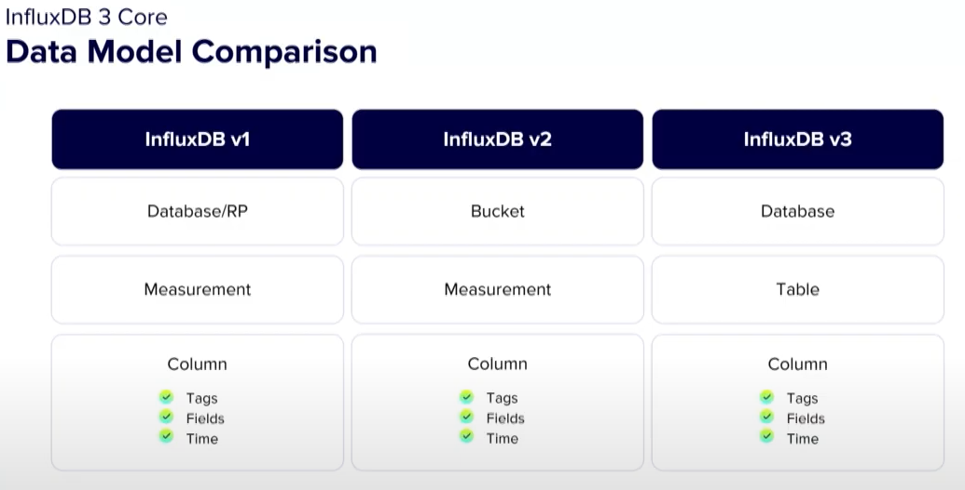

Slika 2.3. Poređenje vezija InfluxDB

**Primarni ključevi**

Kod podataka vremenskih serija, primarni ključ za jedan red obično je kombinacija vremenske oznake i drugih atributa koji jedinstveno identifikuju tačku podataka. U InfluxDB 3 Core, primarni ključ reda je kombinacija vremenske oznake i seta tagova (skup ključeva i vrednosti tagova za datu tačku). Set tagova u primarnom ključu ne uključuje tagove čija je vrednost *null*.

**Model podataka**

Server InfluxDB 3 Core sadrži logičke baze podataka; baze podataka sadrže tabele; a tabele se sastoje od kolona.

Kolone u tabeli predstavljaju vreme, tagove i polja. Kolone mogu biti jednog od sledećih tipova:

* String dictionary (tag)
* int64 (field)
* float64 (field)
* uint64 (field)
* bool (field)
* string (field)
* timestamp (vreme sa nanosekundskom preciznošću)

U InfluxDB 3 Core svaka tabela ima primarni ključ – uređen skup tagova i vreme – za svoje podatke. Primarni ključ jedinstveno identifikuje svaki red i određuje redosled sortiranja za sve Parquet fajlove koji se odnose na tabelu. Kada kreirate tabelu, bilo eksplicitnim pozivom ili upisom podataka u tabelu prvi put, primarni ključ se postavlja na tagove redosledom kojim su stigli. Iako je InfluxDB i dalje baza tipa *schema-on-write*, definicije tag kolona za tabelu su nepromenljive.

Tagovi treba da sadrže jedinstvene identifikatore kao što su **sensor_id**, **building_id** ili **trace_id**. Svi ostali podaci treba da se čuvaju kao polja (*fields*).

InfluxDB 3 mehanizam za skladištenje podržava beskonačan broj tag vrednosti i serija (cardinality). Za razliku od prethodnih verzija InfluxDB, kardinalnost tag vrednosti ne utiče na ukupne performanse baze podataka.

## 2.6. Podešavanje InlfuxDB 3 Core

**Preduslovi**

Da bi se započelo sa radom, potrebno je imati sledeće:

* **InfluxDB 3 Core**: Instalirati i proveriti najnoviju verziju na svom sistemu.

**Pokretanje InfluxDB-a**

InfluxDB 3 Core se pokreće pomoću komande:

influxdb3 serve

Prilikom pokretanja, treba obezbediti sledeće parametre:

* **--node-id**: Tekstualni identifikator koji razlikuje pojedinačne instance servera. Ovo čini poslednji deo putanje skladišta: <CONFIGURED_PATH>/<NODE_ID>.
* **--object-store**: Tip skladišta objekata koje će se koristiti. InfluxDB podržava sledeće tipove:
  + file: lokalni fajl sistem
  + memory: u RAM-u (bez trajnog čuvanja)
  + memory-throttled: slično memorijskom, ali sa kašnjenjem i propusnim opsegom koji podsećaju na cloud skladište
  + s3: AWS S3 i S3-kompatibilni servisi kao Ceph ili Minio
  + google: Google Cloud Storage
  + azure: Azure Blob Storage

Ostali parametri zavise od izabranog tipa skladišta. Na primer, ako se koristi S3, neophodno je navesti ime bucket-a i pristupne akreditive.

**Diskless arhitektura**

InfluxDB 3 podržava arhitekturu bez diska, koja može raditi isključivo sa skladištem objekata, čime se eliminiše potreba za lokalno priključenim diskovima. Takođe, InfluxDB 3 Core može raditi i samo sa lokalnim diskom kada je to potrebno.

U ovom vodiču, koristićemo file objekt store da bismo trajno čuvali podatke na lokalnom disku.

**Primer lokalnog skladišta objekata (file system)**

influxdb3 serve \

--node-id host01 \

--object-store file \

--data-dir ~/.influxdb3

**Docker sa montiranim file system objekt store-om**

Ako pokrećemo Docker imidž i želimo da podaci budu sačuvani na lokalnom fajl sistemu, potrebno je montirati volume:

docker run -it \

--volume /path/on/host:/path/in/container \

influxdb:3-core influxdb3 serve \

--node-id my_host \

--object-store file \

--data-dir /path/in/container

Podrazumevani port za HTTP konekcije je **8181**. Mapiranje porta možemo prilagoditi pomoću opcije --http-bind ili promenljive okruženja INFLUXDB3_HTTP_BIND_ADDR.

**Docker Compose primer**

Primer compose.yaml fajla za InfluxDB 3 Core:

services:

influxdb3-core:

image: influxdb:3-core

ports:

- 8181:8181

command:

- influxdb3

- serve

- --node-id=node0

- --object-store=file

- --data-dir=/var/lib/influxdb3/data

- --plugin-dir=/var/lib/influxdb3/plugins

volumes:

- type: bind

source: ~/.influxdb3/data

target: /var/lib/influxdb3/data

- type: bind

source: ~/.influxdb3/plugins

target: /var/lib/influxdb3/plugins

Pokretanje servera pomoću Docker Compose:

docker compose pull && docker compose up influxdb3-core

**S3 objekt store**

Za produkciona okruženja koja zahtevaju visoku dostupnost i trajnost podataka, koristi se S3-kompatibilno skladište. Potrebno je navesti ime bucket-a i pristupne akreditive:

influxdb3 serve \

--node-id host01 \

--object-store s3 \

--bucket OBJECT_STORE_BUCKET \

--aws-access-key AWS_ACCESS_KEY_ID \

--aws-secret-access-key AWS_SECRET_ACCESS_KEY

Za Minio ili druge open source S3-kompatibilne servise, dodaju se dodatni parametri:

influxdb3 serve \

--node-id host01 \

--object-store s3 \

--bucket OBJECT_STORE_BUCKET \

--aws-access-key-id AWS_ACCESS_KEY_ID \

--aws-secret-access-key AWS_SECRET_ACCESS_KEY \

--aws-endpoint ENDPOINT \

--aws-allow-http

**Memorijsko skladište objekata**

Podaci se čuvaju samo u RAM-u i ne traju nakon gašenja servera. Ovo je korisno za brzo testiranje i razvoj:

influxdb3 serve \

--node-id host01 \

--object-store memory

**Dodatne informacije**

Za više opcija i parametara servera, možemo koristiti CLI pomoć:

influxdb3 serve –help

Takođe, za vizuelno upravljanje bazama podataka, tokenima i pisanjem upita možemo koristiti **InfluxDB 3 Explorer**, web interfejs za upite i administraciju.

### 2.6.1. Podešavanje autorizacije

U InfluxDB 3 Core koristimo autorizaciju zasnovanu na tokenima kako bismo odobravali akcije u bazi podataka. Autorizacija je podrazumevano uključena kada pokrenemo server. Kada je autorizacija omogućena, moramo koristiti token prilikom izvršavanja influxdb3 CLI komandi ili HTTP API zahteva.

InfluxDB 3 Core podržava **admin tokene**, koji nam omogućavaju pristup svim CLI komandama i API endpoint-ima.

**Kreiranje operator tokena**

Nakon što pokrenemo server, kreiramo prvi admin token. Taj prvi admin token postaje naš **operator token** za server.

Komanda koju koristimo za kreiranje operator tokena je:

influxdb3 create token --admin

Ova komanda nam vraća token u obliku stringa, koji koristimo za autentifikaciju CLI komandi i API zahteva.

**Sigurno čuvanje tokena**

InfluxDB prikazuje token **samo kada ga kreiramo**. Zato ga moramo sačuvati na sigurnom mestu, jer kasnije ne možemo da ga preuzmemo iz baze podataka.

**Korišćenje tokena za autorizaciju**

Koristimo operator token da bismo se autentifikovali prilikom administrativnih zadataka, upisivanja i čitanja podataka.

Token možemo proslediti na jedan od sledećih načina:

1. **Kroz promenljivu okruženja** (preporučeno)
2. **Kroz opciju komande --token**

Primer korišćenja tokena sa CLI komandom:

influxdb3 show databases --token YOUR_AUTH_TOKEN

U komandi, **YOUR_AUTH_TOKEN** zamenjujemo stvarnim tokenom koji smo kreirali kao operator token.

# InfluxDB 3 Core interna struktura

Kada upisujemo podatke u InfluxDB 3 Core, oni prolaze kroz više faza kako bi se osigurala trajnost, optimizovale performanse i omogućilo efikasno izvršavanje upita. Opcije konfiguracije u svakoj fazi utiču na ponašanje sistema, balansirajući pouzdanost i korišćenje resursa.

**Tok podataka prilikom upisa**

Kada se podaci upisuju u InfluxDB 3 Core, oni slede strukturisan put kako bi se obezbedila trajnost, efikasni upiti i optimizovano skladištenje.

Slika 3.1. Tok upisa, odgovora i ingest-a u InfluxDB 3 Core i Enterprise

Glavne faze uključuju:

1. Validacija upisa i memorijski bafer
2. Persistencija kroz Write-Ahead Log (WAL)
3. Dostupnost za upite
4. Skladištenje u Parquet formatu
5. Keš u memoriji

**Validacija upisa i memorijski bafer (Write validation and memory buffer)**

**Proces:** InfluxDB proverava dolazne podatke pre nego što ih prihvati u sistem.

**Uticaj:** Sprečava da nepravilni ili nepodržani podaci uđu u bazu.

**Detalji:** Baza proverava dolazne podatke i čuva ih u memorijskom **write buffer-u**. Ako je no_sync=true, server odmah šalje potvrdu o upisu.

**Persistencija kroz Write-Ahead Log (Write-ahead log (WAL) persistence)**

**Proces:** Baza upisuje podatke iz memorijskog bafera u WAL svakog sekunda (podrazumevano).

**Uticaj:** Obezbeđuje trajnost podataka upisom u objekt skladište.Kompromis: Češće upisivanje povećava trajnost, ali povećava i I/O opterećenje.

**Detalji:** Svakog sekunda, podaci iz write buffer-a se upisuju u WAL radi trajnog čuvanja u objekt skladištu. Ako je no_sync=false (podrazumevano), server šalje potvrdu o upisu.

**Dostupnost za upite (Query availability)**

**Proces:** Podaci se nakon WAL persistencije premještaju u **queryable buffer**.Uticaj: Omogućava brze upite nad najnovijim podacima.

**Kompromis:** Veći bafer ubrzava upite, ali povećava korišćenje memorije.

**Detalji:** Nakon završetka persistencije u WAL, podaci postaju dostupni za upite u queryable buffer-u. Po podrazumevanoj vrednosti, server čuva do 900 WAL fajlova (što odgovara 15 minuta podataka) u baferu.

**Skladištenje u Parquet formatu (Parquet storage)**

**Proces:** Podaci se svakih deset minuta (podrazumevano) trajno čuvaju u Parquet fajlovima u objekt skladištu.

**Uticaj:** Omogućava dugoročno i trajno čuvanje podataka.Kompromis: Češća persistencija smanjuje zavisnost od WAL-a, ali povećava I/O troškove.

**Detalji:** Svakih deset minuta, InfluxDB 3 Core upisuje najstarije podatke iz queryable buffer-a u Parquet format u objekt skladištu, dok najnovijih pet minuta podataka ostaje u memoriji.

**Keš u memoriji (In-memory cache)**

**Proces:** Nedavno sačuvani Parquet fajlovi se keširaju u memoriji.

**Uticaj:** Smanjuje kašnjenje pri upitima jer se ne mora odmah pristupati objekt skladištu.

**Detalji:** InfluxDB 3 Core smešta Parquet fajlove u **in-memory cache**, tako da upiti nad najnovijim podacima ne moraju ići u objekt skladište.

# Praktični deo

4.1.1. Pokretanje baze  
Bazu pokrećemo na sledeći način koristeći cmd:

.\influxdb3.exe serve --node-id host01 --object-store file --data-dir ~/.influxdb3

InfluxDB server se pokreće lokalno na portu 8181.

### 4.1.2. Podešavanje InfluxDB Explorera

Već imamo token koji smo generisali i prelazimo na InfluxDB 3 Explorer.

InfluxDB Exploreru pristupamo lokalno na portu 8888 i podešavamo detalje vezane za InfluxDB server:

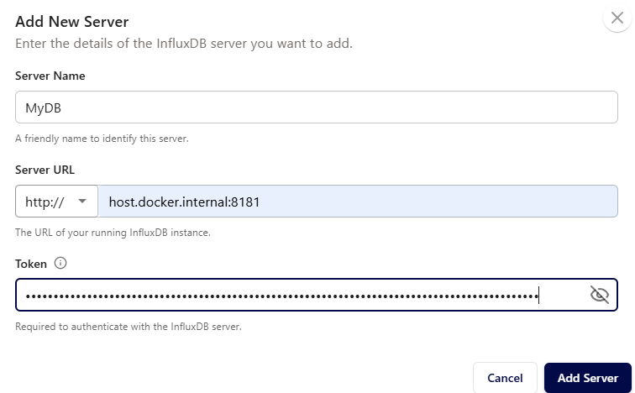

Slika 4.1. Podesavanje InfluxDB Explorer-a

### 4.2.1.3. Upis podataka

Podatke upisujemo u bazu izvršavanjem sledeće komande:

influxdb3 write \

--token apiv3_L0QIamllMG5Kg-3KHzXeNvmJoQcJGLU1ldvqt8qOiYVox3D1PUlxbcEdVcUlA9Pw2APKeZHHma1XNRo9GyVw \

--database AirTempDB \

'home,room=Living\ Room temp=21.1,hum=35.9,co=0i 1757836800

home,room=Kitchen temp=21.0,hum=35.9,co=0i 1757836800

home,room=Living\ Room temp=21.4,hum=35.9,co=0i 1757840400

home,room=Kitchen temp=23.0,hum=36.2,co=0i 1757840400

home,room=Living\ Room temp=21.8,hum=36.0,co=0i 1757844000

home,room=Kitchen temp=22.7,hum=36.1,co=0i 1757844000

home,room=Living\ Room temp=22.2,hum=36.0,co=0i 1757847600

home,room=Kitchen temp=22.4,hum=36.0,co=0i 1757847600

home,room=Living\ Room temp=22.2,hum=35.9,co=0i 1757851200

home,room=Kitchen temp=22.5,hum=36.0,co=0i 1757851200

home,room=Living\ Room temp=22.4,hum=36.0,co=0i 1757854800

home,room=Kitchen temp=22.8,hum=36.5,co=1i 1757854800

home,room=Living\ Room temp=22.3,hum=36.1,co=0i 1757858400

home,room=Kitchen temp=22.8,hum=36.3,co=1i 1757858400

home,room=Living\ Room temp=22.3,hum=36.1,co=1i 1757862000

home,room=Kitchen temp=22.7,hum=36.2,co=3i 1757862000

home,room=Living\ Room temp=22.4,hum=36.0,co=4i 1757865600

home,room=Kitchen temp=22.4,hum=36.0,co=7i 1757865600

home,room=Living\ Room temp=22.6,hum=35.9,co=5i 1757869200

home,room=Kitchen temp=22.7,hum=36.0,co=9i 1757869200

home,room=Living\ Room temp=22.8,hum=36.2,co=9i 1757872800

home,room=Kitchen temp=23.3,hum=36.9,co=18i 1757872800

home,room=Living\ Room temp=22.5,hum=36.3,co=14i 1757876400

home,room=Kitchen temp=23.1,hum=36.6,co=22i 1757876400

home,room=Living\ Room temp=22.2,hum=36.4,co=17i 1757880000

home,room=Kitchen temp=22.7,hum=36.5,co=26i 1757880000'

Uključuje simulirane podatke kućnih senzora na satnom nivou sa anomalnim očitavanjima senzora, radi demonstracije obrade i alarmiranja nad vremenskim serijama podataka.

Vremenski opseg: 2025-09-14T08:00:00Z do 2025-09-14T20:00:00Z

Šema:

home (tabela)

tagovi (Tags):

* room
  + Kitchen
  + Living Room

Polja (Fields):

* co (integer)
* temp (float)
* hum (float)

### 4.1.4. Pregled upisanih podataka

Korišćenjem alata InlfuxDB 3 Explorer možemo da vidimo upisane podatke:  
  
Slika 4.2. Pregled upisanih podataka

Ili drugačije možemo promeniti prikaz da ne bude tabelarno, nego da nam prikaze grafik:  
  
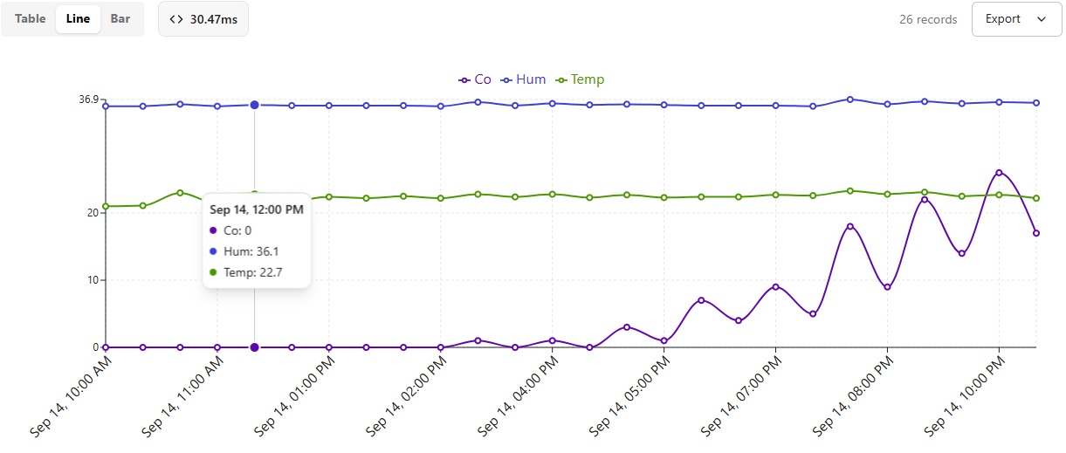

Slika 4.3. Grafik na osnovu upisanih podataka

# 5. Zaključak

InfluxDB 3 Core predstavlja savremeno i moćno rešenje za rad sa vremenskim serijama podataka, koje kombinuje diskless arhitekturu, objekatno skladište i Parquet format kako bi obezbedilo efikasno, pouzdano i skalabilno upravljanje podacima. Interna organizacija zasnovana na bazama, tabelama, tagovima, poljima i vremenskim oznakama jasno pokazuje kako se podaci logički i fizički strukturiraju da bi omogućili brze upite i minimalno opterećenje sistema.

Kroz analizu procesa obrade podataka – od validacije i upisa u WAL, preko trajnog skladištenja, do keširanja i dostupnosti za upite – jasno je da je InfluxDB 3 Core optimizovan za aplikacije koje zahtevaju gotovo trenutni odziv i visoku pouzdanost.

Praktični deo rada demonstrirao je jednostavnost instalacije, podešavanja i upotrebe alata poput InfluxDB Explorera, što dodatno potvrđuje da je baza pogodna ne samo za kompleksna produkciona okruženja, već i za razvojne scenarije i edukaciju.

Može se zaključiti da InfluxDB 3 Core donosi značajan iskorak u odnosu na prethodne verzije, jer omogućava veću fleksibilnost, skalabilnost i integraciju sa modernim cloud okruženjima. Razumevanje interne strukture i načina organizacije skladišta podataka u ovoj bazi od suštinske je važnosti za projektovanje i implementaciju pouzdanih sistema za obradu vremenskih serija u realnom vremenu.

# 5. Literatura

1. InfluxData Documentation: <https://docs.influxdata.com/influxdb3/core/>
2. <https://docs.influxdata.com/influxdb3/core/get-started/>
3. [Inside InfluxDB 3 Core from the Creator Himself: Rust Rewrite, Object Storage, and More | GrafanaCON - YouTube](https://www.youtube.com/watch?v=mKu1PIhl2Ms)
4. <https://docs.influxdata.com/influxdb3/core/get-started/setup/>
5. <https://docs.influxdata.com/influxdb3/core/reference/internals/>
6. <https://docs.influxdata.com/influxdb3/core/reference/internals/durability/>